


ޔުޓިލިޓީ ރެގިއުލޭޓަރީ އޮތޯރިޓީ،
މާލެ،
ދިވެހިރާއްޖެ.

ޕެޓްރޯލިއަމްއާއި ޕެޓްރޯލިއަމްގެ އުފެއްދުންތައް ގެންގުޅުމާއި ގުދަންކުރުމާގުޅޭ މިންގަނޑު
ތަޢާރުފު |  | މިއީ، ޤާނޫނު ނަންބަރު 18/2021 (ދިވެހިރާއްޖޭގެ ހަކަތައިގެ ޤާނޫނު) ގެ 30 ވަނަ މާއްދާގެ (ހ) އާއި، 32 ވަނަ މާއްދާގެ (ށ) ގެ ދަށުން ބާރު ލިބިގެން އެކުލަވާލާފައިވާ މިންގަނޑެވެ.
ނަން |  | މި މިންގަނޑަށް ކިޔާނީ، "ޕެޓްރޯލިއަމްއާއި ޕެޓްރޯލިއަމްގެ އުފެއްދުންތަކާއި އެ ތަކެތި ގެންގުޅެ، ގުދަންކުރާ ތަންތަނާގުޅޭ މިންގަނޑު" އެވެ.
މަގުސަދު |  | މި މިންގަނޑުގެ މަޤުސަދުތަކަކީ، އަންނަނިވި ކަންކަން ކުރާނެ އުސޫލުތަކާއި އިޖުރާއަތުތައް ކަނޑައެޅުމެވެ.
 |  | (ހ) | ދިވެހިރާއްޖޭގައި ހޯލްސޭލްކޮށް އަދި ރީޓޭލްކޮށް ވިއްކާ އަދި ދިވެހިރާއްޖެއަށް އެތެރެކުރާ އަދި ގުދަންކުރާ ޕެޓްރޯލިއަމް ނުވަތަ ޕެޓްރޯލިއަމްގެ އުފެއްދުންތަކުގައި ހުންނަންޖެހޭ މިންގަނޑުތައް ކަނޑައެޅުން؛
 |  | (ށ) | ޕެޓްރޯލިއަމް ނުވަތަ ޕެޓްރޯލިއަމްގެ އުފެއްދުންތައް ޢާންމުކޮށް ވިއްކާ ތަންތަނާއި ގުދަންކުރާ ތަންތަނުގައި ހުންނަންޖެހޭ މިންގަނޑުތައް ކަނޑައެޅުން؛
މިންގަނޑު ތަންފީޛުކުރުން |  | މި މިންގަނޑު ތަންފީޛުކުރާނީ އޮތޯރިޓީންނެވެ.
މިންގަނޑަށް އަމަލުކުރުން |  | ޕެޓްރޯލިއަމް ނުވަތަ ޕެޓްރޯލިއަމްގެ އުފެއްދުންތައް ރައްކާކުރާ ތަންތަން ހެދުމާއި، ގެންގުޅުމުގައި ޢަމަލުކުރަންވާނީ މި މިންގަނޑުގައި ކަނޑައަޅާފައިވާ ގޮތުގެ މަތީންނެވެ.
ޕެޓްރޯލިއަމް ނުވަތަ ޕެޓްރޯލިއަމްގެ އުފެއްދުންތައް ރައްކާކުރާ ތަންތަނުގައި ރައްކާތެރިކަމުގެ ފިޔަވަޅު އެޅުމާއި، އެފަދަ ތަކެތި ގެންގުޅުމުގެ ހުއްދަ ދިނުމާއި އެފަދަ ތަންތަން ޗެކުކުރުން |  | (ހ) | މި މިންގަނޑަށް ޢަމަލުކުރަން ފަށާތާ 6 (ހައެއް) މަސްދުވަހުގެ ތެރޭގައި މި މިންގަނޑުގައި ބަޔާންކޮށްފައިވާ ޕެޓްރޯލިއަމް ނުވަތަ ޕެޓްރޯލިއަމްގެ އުފެއްދުންތައް ގުދަންކޮށް ގެންގުޅޭ ތަންތަނުގައި މި މިންގަނޑުގައި ބަޔާންކޮށްފައިވާ އަލިފާންނިވާ ނިޒާމުތައް ގާއިމުކޮށް ރައްކާތެރިކަމުގެގޮތުން އަޅަންޖެހޭ ފިޔަވަޅުތައް އަޅާފައިނުވާނަމަ، އެފަދަ ފިޔަވަޅުތައް އަޅައި، މި މިންގަނޑުގައި ބަޔާންކުރާ ގޮތަށް އެތަންތައް ހުރިކަން ކަށަވަރުކުރަންވާނެއެވެ.
ޕެޓްރޯލިއަމް ނުވަތަ ޕެޓްރޯލިއަމްގެ އުފެއްދުންތައް ރައްކާކުރާ ތަންތަން ހަދާފައި ހުންނަންވީގޮތް | 7. | (ހ) | ޕެޓްރޯލިއަމް ނުވަތަ ޕެޓްރޯލިއަމްގެ އުފެއްދުންތައް އަޅައިދިނުމުގެ ޚިދުމަތްދޭ ތަންތަން ހުންނަންވާނީ އުޅަނދުތަކަށް އެއްވެސް ދަތިކަމެއްނެތި އެއްކޮޅުން ވަދެގެން އަނެއްކޮޅުން ނުކުމެވޭގޮތަށް ވަދެނުކުތުމުގެ އިންތިޒާމް ހަމަޖައްސާފައެވެ.
 |  | (ށ) | ޕެޓްރޯލިއަމް ނުވަތަ ޕެޓްރޯލިއަމްގެ އުފެއްދުންތައް ގެންގުޅޭ ތަންތަނާއި ގުދަންކޮށްފައި ހުންނަ ތަންތަނާއި، ޢާންމުކޮށް މީހުން އުޅޭ ތަންތަނާއި (މަރުކަޒު، އޮފީސް، ފިހާރަ ފަދަ ތަންތަން) ދެމެދު މި މިންގަނޑުގެ ޖަދުވަލު 6 ގައިވާ ދުރުމިން ބަހައްޓަންވާނެއެވެ.
 |  | (ނ) | ޕެޓްރޯލިއަމް ނުވަތަ ޕެޓްރޯލިއަމްގެ އުފެއްދުންތައް ގެންގުޅެ އަދި ގުދަންކުރާ ތަނެއްގައި،ތިރީގައިވާ ދެގޮތުންކުރެ އެއް ގޮތުން ވައި ދައުރުވާނެ އިންތިޒާމް ހަމަޖައްސާފައި ބަހައްޓަންވާނެއެވެ.
 |  |  | (1) |  | ނެޗުރަލް ވެންޓިލޭޝަން: އަލިފާންހިފާ ފަދަ ދިޔާތަކެތި ގެންގުޅެ، ގުދަންކޮށްފައި ހުންނަ އިމާރާތުގެ ސަޠަހައިގެ %1 (އެއް އިންސައްތަ) އަށް ވައި ދައުރުވާ ތަންތަން (ނެޗުރަލް ވެންޓިލޭޝަން) ގެ ގޮތުގައި ބަހައްޓަންވާނެއެވެ. ރައްކާކޮށްފައިވާ ދިޔާތަކެތީގެ އާވިތަކަކީ ވަޔަށްވުރެ ބަރު އެއްޗެއްކަމުން، ފެންލައިޓު ނުވަތަ ފެންލައިޓުގެ ބައެއް ހުންނަންވާނީ، އާވި ވަދެ ނުކުމެވާގޮތަށް ބިމާ ކައިރީގައެވެ. އާވިތައް އެއް ތަނެއްގައި ޖަމާވިޔަނުދިނުމަށްޓަކައި، ފެންލައިޓުތައް ބަހައްޓަންވާނީ އިމާރާތުގެ އެކި ހިސާބުތަކަށް ބަހާލައިގެން ފަރުމާކޮށްފައެވެ. އަދި ވައި ދައުރުނުވާނެ ފަދައިން ފެންލައިޓުތަކަށް ހުރަސްއެޅިފައި ހުރެގެންނުވާނެއެވެ.
 |  |  | (2) |  | މެކޭނިކަލް ވެންޓިލޭޝަން: އަލިފާންހިފާ ފަދަ ދިޔާތަކެތި ގެންގުޅެ، ގުދަންކޮށްފައި ހުންނަ އިމާރާތުގެ ސަޠަހައިގެ %1 (އެއް އިންސައްތަ) އަށް ވައި ދައުރުކުރާނެހެން ބިމުން ފެށިގެން 12 އިންޗި މަތީގައި އެގްޒޯސްޓް ހަރުކޮށްފައި ބެހެއްޓުން.
 |  | (ރ) | ޕެޓްރޯލިއަމް ނުވަތަ ޕެޓްރޯލިއަމްގެ އުފެއްދުންތައް ގެންގުޅެ އަދި ގުދަންކުރާ ތަނުގެ އިލެކްޓްރިކް ވަޔަރިންގ ހުންނަންވާނީ ދިވެހިރާއްޖޭގެ އިންސްޓަލޭޝަން ސްޓޭންޑަރޑްގައި ކަނޑައަޅާފައިވާ ވަރަށްވުރެ ދަށްނޫން ކޮންޑިއުޓް ހޮޅީގައެވެ. އަދި ސްވިޗް، ޕްލަގް، ބޮކި، ހޮޅިބުރި ފަދަ ތަކެތި ހުންނަންވާނީ އެތަކެތި ބޭނުންކުރާއިރު ކަނޑާ އަލިފާން ބޭރަށް ނުނިކުންނަގޮތަށް އަލިފާންކަނި ކެނޑުމުން ރައްކާތެރިކުރެވިފައިވާ (ސްޕްލޭޝް ޕްރޫފް) ތަކެތިން ހަދާފައެވެ. މެއިން ސްވިޗް ހަރުކުރެވިފައި ހުންނަންވާނީ ތަން ތަޅުލާފައި ހުންނަ ވަގުތުގައިވެސް އެތަނުގެ ތެރެއަށް ނުވަދެ ކަރަންޓް ކަނޑާލެވޭފަދަ ތަނެއްގައެވެ.
 |  | (ބ) | ޕެޓްރޯލް ސްޓޭޝަން ހަދާފައި ހުންނަންވާނީ މި މިންގަނޑުގެ ޖަދުވަލު 3 ގައިވާ ކުރެހުންތަކާ އެއްގޮތަށެވެ.
 |  | (ޅ) | ޕެޓްރޯލިއަމް ނުވަތަ ޕެޓްރޯލިއަމްގެ އުފެއްދުންތައް ގެންގުޅެ އަދި ގުދަންކުރާ ތަންތަން ސާފުތާހިރުކޮށް ބެހެއްޓުމަށްޓަކައި ތިރީގައި ބަޔާންކޮށްފައިވާ ނުކުތާތަކަށް ސަމާލުވާންވާނެއެވެ.
 |  |  | (1) |  | ތަނުގައި ބޭނުންކުރަންޖެހޭ ތަކެތި ފިޔަވައި އެހެނިހެން ތަކެތި ތަނުގެ ތެރޭގައި ނުބެހެއްޓުން.
 |  |  | (2) |  | ތަނުގެ ތެރެ ކުނިކަހައި ފޮޅައި ސާފުކުރުން.
 |  |  | (3) |  | ބޭނުންކޮށްފައިވާ ތެޔޮފޮތި، ކަރުދާސް ފަދަ ތަކެތި ކޮންމެ ދުވަހަކު ރައްކާތެރިގޮތެއްގެ މަތީން އުކައިލުން.
 |  |  | (4) |  | ތަނުގެ ތެރޭގައި ވިނަ ހެދުނަ ނުދިނުން.
 |  |  | (5) |  | ބިންމައްޗަށް ނުވަތަ ތަޅުންގަނޑު މައްޗަށް ޕެޓްރޯލިއަމް ނުވަތަ ޕެޓްރޯލިއަމްގެ އުފެއްދުންތައް ނޭޅޭގޮތަށް މަސައްކަތްކުރުން.
 |  |  | (6) |  | ތަޅުންއަޅައި ސީލްކޮށްފައި ހުރުން.
ޕެޓްރޯލިއަމް ނުވަތަ ޕެޓްރޯލިއަމްގެ އުފެއްދުންތައް އަޅައިދެމުންދާއިރު ސަމާލުކަންދޭންވީ ކަންކަން | 8. | (ހ) | އިންޖީނު ސްޓާޓްކޮށްފައި ނުވަތަ އިގްނިޝަން "އޮން" ކޮށްފައިވާ އެއްގަމުގައި ދުއްވާ އިންޖީނުލީ އުޅަނދެއް ނުވަތަ މިފަދަ އުޅަނދެއްގެ 1 (އެކެއް) މީޓަރަށްވުރެ ކައިރީގައި ހަމެއް ނުވަތަ ފުޅިއެއްފަދަ އެއްޗެއް ބަހައްޓައިގެން އެއަށް ޕެޓްރޯލް އަޅައިދިނުމަކީ މަނާކަމެކެވެ.
 |  | (ށ) | ހަމެއް ނުވަތަ ފުޅިއެއްފަދަ އެއްޗަކަށް ޕެޓްރޯލް އަޅައިދެމުން ދަނިކޮށް އެފަދަ އެއްޗަކާ 1 (އެކެއް) މީޓަރަށްވުރެ ކައިރީގައި އިންޖީނު ސްޓާޓްކޮށްގެން ނުވަތަ އިގްނިޝަން "އޮން" ކޮށްގެން އެއްގަމުގައި ދުއްވާ އިންޖީނުލީ އެއްވެސް އުޅަނދެއް މަޑުކޮށްފައި ބޭއްވުމަށް ހުއްދަދީގެން ނުވާނެއެވެ.
ޕެޓްރޯލިއަމް ނުވަތަ ޕެޓްރޯލިއަމްގެ އުފެއްދުންތައް ގެންގުޅެ ނުވަތަ ގުދަންކުރާ ސަރަޙައްދުގެ ތެރޭގައި ކުރުން މަނާ ކަންކަން | 9. | (ހ) | ޕެޓްރޯލިއަމް ނުވަތަ ޕެޓްރޯލިއަމްގެ އުފެއްދުންތައް ގެންގުޅެ، ގުދަންކުރާ ތަނުގެ ތެރޭގައި އެއްގަމުގައި ދުއްވާ އިންޖީނުލީ އުޅަނދެއްގެ އެއްވެސް ބާވަތެއްގެ މަރާމާތެއް ކޮށްގެން ނުވާނެއެވެ.
 |  | (ށ) | ޕެޓްރޯލިއަމް ނުވަތަ ޕެޓްރޯލިއަމްގެ އުފެއްދުންތައް ގެންގުޅެ، ގުދަންކުރާ ތަނުގެ ތެރޭގައި ދުންފަތުގެ އިސްތިއުމާލުކުރުމާއި، އަލިފާން ގެންގުޅުމަކީ މަނާކަމެކެވެ. އަދި އަލިފާން ކަނޑާފަދަ އެއްވެސް ބާވަތެއްގެ މަސައްކަތެއް ކުރުމާއި، އަލިފާން ކަނޑާފާނެ ތަކެއްޗާއި ގޮވާ ތަކެތި ގެންގުޅުމަކީވެސް މަނާކަމެކެވެ.
 |  | (ނ) | އުޅަނދު ރިފިލް ކުރަމުންދާ ވަގުތު އުޅަނދުގެ އިންޖީނު ޖެއްސުން ނުވަތަ ޖައްސާފައި ބެހެއްޓުން.
 |  | (ރ) | މި މިންގަނޑުގައި ބަޔާންކޮށްފައިވާ ގޮތާ ޚިލާފަށް ޕެޓްރޯލް ރައްކާކޮށްފައި ބެހެއްޓުން.
 |  | (ބ) | ތަނުގެ މުވައްޒަފުން އަދި ގެންގުޅުމުގައި ހުއްދަ އޮތް ފަރާތްތައް ނޫން ބައެއް އޮޕަރޭޓްކުރުން.
 |  | (ޅ) | މި މިންގަނޑުގައި ބަޔާންކޮށްފައިވާ އަލިފާންނިވި ބަހައްޓާފައި ނެތުން.
ޕެޓްރޯލިއަމް ނުވަތަ ޕެޓްރޯލިއަމްގެ އުފެއްދުންތައް ގެންގުޅެ ނުވަތަ ގުދަންކުރާ ތަނުގައި ޤާއިމުކުރަންޖެހޭ އަލިފާންނިވާ ނިޒާމް | 10. | (ހ) | ޕެޓްރޯލިއަމް ނުވަތަ ޕެޓްރޯލިއަމްގެ އުފެއްދުންތައް ގެންގުޅެ، ގުދަންކުރާ ކޮންމެ ތަނެއްގައި، އެތަނެއްގައި ރައްކާކުރާ ޕެޓްރޯލިއަމް ނުވަތަ ޕެޓްރޯލިއަމްގެ އުފެއްދުމުގެ މިންވަރާ އެކަށީގެންވާނެވަރަށް ޑީ.ސީ.ޕީ އަލިފާންނިވި ބަހައްޓާފައި ހުންނަންވާނެއެވެ.
 |  |  | (ށ) |  | 3000 (ތިން ހާސް) ލީޓަރަށްވުރެ ގިނައިން ޕެޓްރޯލިއަމް ނުވަތަ ޕެޓްރޯލިއަމްގެ އުފެއްދުން ރައްކާކުރާނަމަ ޓޭންކްތަކުގެ އަންނަނިވި އަލިފާންނިވާ ނިޒާމުތައް ޤާއިމުކޮށްފައި ހުންނަންވާނެއެވެ.
 |  |  |  |  | (1) | އޮޓަމެޓިކް ފޯމް ޕޯރިންގ ސިސްޓަމް
 |  |  |  |  | (2) | އޮޓަމެޓިކް ޑްރެންޗަރ ސިސްޓަމް
 |  | (ށ) | ޕެޓްރޯލިއަމް ނުވަތަ ޕެޓްރޯލިއަމްގެ އުފެއްދުންތައް ގެންގުޅެ، ގުދަންކުރާ ތަންތަނުގައި ހަރުކުރާ އަލިފާންނިވި، ގަވައިދުން ސަރވިސްކޮށް، ހައިޑްރޯސްޓެޓިކް ޓެސްޓް ހަދަންވާނެއެވެ. އަދި ގަވައިދުން ވިޟުއަލް އިންސްޕެކްޝަން ހަދައި، މެއިންޓެނެންސް މަސައްކަތްތައް ކުރަންވާނެއެވެ.
ނިޝާންތަކާއި އެންގުންތައް | 11. | (ހ) | ޕެޓްރޯލިއަމް ނުވަތަ ޕެޓްރޯލިއަމްގެ އުފެއްދުންތައް ގެންގުޅެ، ގުދަންކުރާ ތަންތަނުގެ ބޭރުގައި، މި މިންގަނޑުގެ ޖަދުވަލު 4 އަދި 5 ގައިވާ ގޮތުގެމަތީން، އާންމުކޮށް ފެންނާނެހެން ދިވެހިބަހުންނާއި އިނގިރޭސި ބަހުން ލިޔެ، ތިރީގައި ބަޔާންކޮށްފައިވާ ނިޝާންތަކާއި އެނގުންތައް ބަހައްޓާފައި ހުންނަންވާނެއެވެ. މިގޮތުން ބަހައްޓާ ނިޝާންތަކާ އެންގުންތައް ލިޔެފައި ހުންނަންވާނީ 1×3 ފޫޓަށްވުރެ ކުޑަނޫން ބޯޑެއްގައި، ފަސޭހައިން ކިޔަން އެނގޭފަދަ އަކުރުންނެވެ. މި އަކުރުތަކުގައި ހުންނަންވާނެ މިންތައް މި މިންގަނޑުގެ ޖަދުވަލު 4 ގައި ހިމަނާފައިވާނެއެވެ.
 |  |  | (1) |  | ދުންފަތުގެ އިސްތިޢުމާލުކުރުން މަނާ |  | NO SMOKING
 |  |  | (2) |  | އަލިފާން ގެންގުޅުން މަނާ |  | NO NAKED LIGHTS
 |  |  | (3) |  | ހުޅުހިފާ ދިޔަ ތަކެތި |  | FLAMMABLE LIQUID
 |  |  | (4) |  | ޕެޓްރޯލް |  | PETROL
 |  |  | (5) |  | ޑީސަލް |  | DIESEL
 |  |  | (6) |  | ހެވީ ފިއުލް އޮއިލް |  | HEAVY FUEL OIL
 |  | (ށ) | މި ބޯޑުތަކުގައި ލިޔެފައި ހުންނަންވާނީ އަދި ބަހައްޓަންވާނީ ދެފަރާތުން އަންނަ މީހުންނަށްވެސް ފެންނަގޮތަށެވެ.
 |  | (ނ) | މި މާއްދާގެ (ހ) ގައި ބަޔާންކޮށްފައިވާ ނިޝާންތަކާއި އެންގުންތަކުގެ އިތުރުން ކަމާބެހޭގޮތުން ނިޝާނެއް ނުވަތަ އެންގުމެއް މި މިންގަނޑަށް އިތުރުކުރަން ބޭނުންވެއްޖެނަމަ، އެކަން އާންމުކޮށް އަންގައި އިޢުލާންކޮށް އެފަދަ ނިޝާނެއް ނުވަތަ އެންގުމެއް މި މިންގަނޑަށް އިތުރުކުރުމުގެ އިޚްތިޔާރު މި މިންގަނޑު ހިންގާ ފަރާތަށް ލިބިގެންވެއެވެ.
 |  | (ރ) | ޑީސަލާއި ކަރާސީނު ގެންގުޅެ، ގުދަންކުރާ ތަންތަނުގައި މި މިންގަނޑުގެ ޖަދުވަލު 4 އަދި 5 ގައިވާ ނިޝާންތަކާއި އެންގުންތައް ޢާންމުކޮށް ފެންނާނެހެން ދިވެހިބަހުންނާއި އިނގިރޭސި ބަހުން ލިޔެ ބަހައްޓާފައި ހުންނަންވާނެއެވެ. މިގޮތުން ބަހައްޓާ ނިޝާންތަކާއި އެންގުންތައް ލިޔެފައި ހުންނަންވާނީ 1×3 ފޫޓަށްވުރެ ކުޑަނޫން ބޯޑެއްގައި، ފަސޭހައިން ކިޔަން އެނގޭފަދަ އަކުރަކުންނެވެ. މި އަކުރުތަކުގައި ހުންނަންވާނެ މިންތައް މި މިންގަނޑުގެ ޖަދުވަލު 4 ގައި އެވަނީއެވެ.
ޕެޓްރޯލިއަމް ނުވަތަ ޕެޓްރޯލިއަމްގެ އުފެއްދުންތައް އަޅާ ޓޭންކް | 12. | (ހ) | އެއްގަމުގައި ދުއްވާ އުޅަނދުފަހަރަށް ޕެޓްރޯލިއަމް ނުވަތަ ޕެޓްރޯލިއަމްގެ އުފެއްދުންތައް އަޅައިދޭ ޕެޓްރޯލް ސްޓޭޝަންތަކުގައި، ޕެޓްރޯލިއަމް ނުވަތަ ޕެޓްރޯލިއަމްގެ އުފެއްދުންތައް އަޅާ ޓޭންކް ހުންނަންވާނީ އެމެރިކަން ޕެޓްރޯލިއަމް އިންސްޓިޓޫޓް އިން އެކުލަވާލާފައިވާ އޭ.ޕީ.އައި-650 (API-650) ގައި ކަނޑައަޅާފައިވާ މިންގަނޑުތަކާ އެއްގޮތްވާގޮތުގެ މަތީންނެވެ.
 |  | (ށ) | ޕެޓްރޯލް ސްޓޭޝަން ފިޔަވައި އެހެން ތަންތަނުގައި ޕެޓްރޯލިއަމް ނުވަތަ ޕެޓްރޯލިއަމްގެ އުފެއްދުމެއް ރައްކާކުރާނަމަ، ބިމުން މަތީގައި ތާނގީ ހަދައި، އެ ތާނގީތަކުގައި ރައްކާކުރެވިދާނެއެވެ. މިގޮތަށް ހަދާ ތާނގީ ހުންނަންވާނީ މި މިންގަނޑުގެ 16 ވަނަ މާއްދާގައި ބަޔާންކޮށްފައިވާ ގޮތަށެވެ.
 |  | (ނ) | ޕެޓްރޯލިއަމް ނުވަތަ ޕެޓްރޯލިއަމްގެ އުފެއްދުމެއް އަޅާ ކޮންމެ ޓޭންކެއް ވަޅުލުމަށް ތައްޔާރުކުރެވޭ ކޮންކްރީޓް ވަޅުގަނޑާއި އިންފާރާ ދެމެދު 1 (އެކެއް) މީޓަރަށްވުރެ ކައިރިވެގެން ނުވާނެއެވެ.
 |  | (ރ) | ކޮންމެ ޓޭންކެއްގެ އަނގަތައް ހުންނަންވާނީ ޖަދުވަލު 3 އާ އެއްގޮތްވާގޮތުގެ މަތީންނެވެ.
 |  | (ބ) | ޓޭންކްގައި ބަހައްޓާ އަނގަތައް ހުންނަންވާނީ ޑައިމީޓަރުގައި މި މިންގަނޑުގެ ޖަދުވަލު 9 ގައި ބަޔާންކުރާ ގޮތުގެ މަތިންނެވެ.
 |  | (ޅ) | ޕެޓްރޯލިއަމް ނުވަތަ ޕެޓްރޯލިއަމްގެ އުފެއްދުންތައް އަޅާފައި ހުންނަ ޓޭންކްގެ މަތިނެގުމަށް ބޭނުންކުރަންވާނީ، ލޮއި ފަދަ އަލިފާންނުކަނޑާ މަޢުދަނަކުން ހެދިފައިވާ ތަކެއްޗެވެ. މިފަދަ ތަކެތި ކޮންމެ ޕެޓްރޯލް ސްޓޭޝަނެއްގައި ހުންނަންވާނެއެވެ.
 |  | (ކ) | މި މިންގަނޑުގެ ޖަދުވަލު 3 ގައިވާ ގޮތަށް ކޮންމެ ޓޭންކަކުން އާވި ބޭރުކުރާނެ ހޮޅިއެއް (ވެންޓިލޭޝަން ހޮޅި) ޓޭންކްގެ ބޭރަށް ނެރެފައި ހުންނަންވާނެއެވެ. އަދި މިހޮޅީގެ ޑައިމީޓަރ 25 (ފަންސަވީސް) މިލިމީޓަރަށްވުރެ ހިމަވެގެން ނުވާނެއެވެ. އަދި ވެންޓިލޭޝަން ހޮޅީގެ ކޮޅު ބިމުން ފެށިގެން 5 (ފަހެއް) މީޓަރަށްވުރެ ތިރިވެގެން ނުވާނެއެވެ. ކޮންމެ ވެންޓިލޭޝަން ހޮޅިއެއްގެ ކޮޅުގައި އޮޓަމެޓިކް ޕްރެޝަރ ރިލީޒިންގ ވޭލްވް އެއް ހަރުކޮށްފައި ހުންނަންވާނެއެވެ.
 |  | (އ) | ބިމުގެ އަޑީގައި ޕެޓްރޯލް އެޅުމަށް ބަހައްޓާ ޓޭންކުގައި އެއްވެސް މައްސަލައެއް ނެތްކަން ކަށަވަރުކުރުމަށްޓަކައި، މި މިންގަނޑުގެ ޖަދުވަލު 8 ގައި ބަޔާންކުރާ ގޮތުގެ މަތިން ޓެސްޓްތައް ހަދަންވާނެއެވެ.
ޕެޓްރޯލިއަމް ނުވަތަ ޕެޓްރޯލިއަމްގެ އުފެއްދުންތައް ދޫކުރާ ޑިސްޕެންސަރއާއި ފިލިންގ ޕޮއިންޓް | 13. | (ހ) | ޕެޓްރޯލް ސްޓޭޝަނެއްގައި ހުންނަ ޑިސްޕެންސަރ ތަކުގެ ދެމެދުގައި އެން.އެފް.ޕީ.އޭ 30-އޭ (NFPA 30-A) ގައި ބަޔާންކުރާ ދުރުމިން ބަހައްޓަންވާނެއެވެ.
 |  | (ށ) | ޕެޓްރޯލް ސްޓޭޝަންގައި ބަހައްޓާފައި ހުންނަ ކޮންމެ ޑިސްޕެންސަރަކަށް ވަކި އަދަދަކުން ފީއެއް ނެގުމުގެ އިޚްތިޔާރު އޮތޯރިޓީއަށް ލިބިގެންވެއެވެ.
 |  | (ނ) | ޑިސްޕެންސަރުގައި، އެ ޑިސްޕެންސަރަކުން އެޅޭނެ ޕެޓްރޯލިއަމް ގެ ބާވަތާއި އަގު ލިސްޓު، އަދި ގްރޭޑް ހިމެނޭހެން މައުލޫމާތު ލޭބަލް ފެންނަ ގޮތަށް ހުންނަންވާނެއެވެ.
 |  | (ރ) | ޕެޓްރޯލިއަމް ނުވަތަ ޕެޓްރޯލިއަމްގެ އުފެއްދުންތައް މިނެގެން ވިއްކުމުގެ ޚިދުމަތްދޭ ޕެޓްރޯލް ސްޓޭޝަންތަކުގައި، ޕެޓްރޯލްގެ އިތުރުން ޑީސަލާއި ކަރާސީނު ވެސް މިނަންވާނީ، ޑިސްޕެންސަރުންނެވެ.
 |  | (ބ) | ޕެޓްރޯލިއަމް ނުވަތަ ޕެޓްރޯލިއަމްގެ އުފެއްދުންތައް ދޫކުރާ ކޮންމެ ޑިސްޕަންސަރަކާއި އިންފާރާ ދެމެދު މަދުވެގެން 5 (ފަހެއް) މީޓަރގެ ދުރުމިނެއް ހުންނަންވާނެއެވެ. މި ދުރުމިން، ތެޔޮ ގެންގުޅެން ލިބިފައިވާ ބިމުން ދެވެން ނެތް ހާލަތެއްނަމަ، އޮތޯރިޓީގެ ޚާއްޞަ ހުއްދައެއްގެ ދަށުން ކުޑަކުރެވިދާނެއެވެ.
 |  | (ޅ)
 |  | (ކ)
 |  | (އ) | ޕެޓްރޯލް ނުވަތަ ޑީސަލް ނުވަތަ ކަރާސީނު ޑިސްޕެންސަރ ޤާއިމުކޮށްފައި ހުންނަންވާނީ މި މިންގަނޑުގެ ޖަދުވަލު 3 ގައިވާ ގޮތަށެވެ.
 |  | (ވ) | ކޮންމެ ފިލިންގ ޕޮއިންޓަކާއި އިންފާރާ ދެމެދު 1.5 (އެކެއް ޕޮއިންޓް ފަހެއް) މީޓަރަށްވުރެ ކައިރިވެގެން ނުވާނެއެވެ.
 |  | (މ) | ކޮންމެ ޑިސްޕެންސަރެއްގެ ކައިރީގައި ފަސޭހައިން ނަގައި ބޭނުންކުރެވޭ ގޮތަށް މަދުވެގެން 9 (ނުވައެއް) ކިލޯގެ 1 (އެކެއް) ޑީ.ސީ.ޕީ އަލިފާންނިވި ބަހައްޓާފައި ހުންނަންވާނެއެވެ. އަދި އަލިފާންނިވިތައް ހުންނަންވާނީ މިންގަނޑުން ސަރވިސްކޮށް ބޭނުންކުރެވޭ ޙާލަތެއްގައެވެ.
 |  | (ފ) | ޓޭންކަށް ޕެޓްރޯލިއަމް ނުވަތަ ޕެޓްރޯލިއަމްގެ އުފެއްދުމެއް އަޅާ ވަގުތުތަކުގައި، ޕެޓްރޯލިއަމް ނުވަތަ ޕެޓްރޯލިއަމްގެ އުފެއްދުންތައް ހިފައިގެން އަންނަ ވެހިކަލް ކައިރީގައާއި ޓޭންކްގެ ފިލިންގ ޕޮއިންޓް ކައިރީގައި މި މާއްދާގެ (ކ) ގައި ބަޔާންކުރެވުނު ސައިޒުގެ އަލިފާންނިތްވެއް ބަހައްޓަންވާނެއެވެ. އަދި މިފަދަ އަލިފާންނިވިތައް ބަހައްޓަންވާނީ އަތްވާއި ވާރޭގެ އަސަރު ނުފޯރާފަދަ ގޮތަކަށެވެ.
 |  | (ދ) | ޑިސްޕެންސަރ ކައިރީގައި ޚިދުމަތްދޭން ތިބޭ މުވައްޒަފުންނަކީކަމާގުޅޭ އިދާރާއިން ޤަބޫލުކުރާ ފެންވަރަކަށް އަލިފާނުގެ ހާދިސާތަކުން ރައްކާތެރިވުމުގެ ކޯހެއް ފުރިހަމަކޮށް ތަމްރީނު ހޯދާފައިވާ މުވައްޒަފުންނަށް ވާންޖެހޭނެއެވެ.
ޕެޓްރޯލިއަމް ނުވަތަ ޕެޓްރޯލިއަމްގެ އުފެއްދުންތައް ގެންގުޅެ، ގުދަންކޮށްފައިވާ ތަންތަނުގައި ބެހެއްޓުން މަނާ ތަކެތި | 14. | (ހ) | ޕެޓްރޯލިއަމް ނުވަތަ ޕެޓްރޯލިއަމްގެ އުފެއްދުންތައް ގެންގުޅެ އަދި ގުދަންކޮށްފައި ހުންނަ ތަންތަނުގައި ވެޓް ސެލްސް، ގަދައަށް އަލިފާން ހިފާ ތަކެތި، އޮކްސިޑައިޒިންގ އޭޖެންޓްސް، އެސިޑް އަދި ޕްރެޝަރައިޒްޑް ކޮންޓެއިނަރފަދަ ތަކެތި ބެހެއްޓުމަކީ މަނާކަމެކެވެ.
ޕެޓްރޯލިއަމް ނުވަތަ ޕެޓްރޯލިއަމްގެ އުފެއްދުންތައް ގެންގުޅެ، ގުދަންކުރާ ތަންތަން ހަދައި ބެލެހެއްޓުމުގައި އަމަލުކުރަންޖެހޭނެގޮތް | 15. | (ހ) | ޕެޓްރޯލިއަމް ނުވަތަ ޕެޓްރޯލިއަމްގެ އުފެއްދުންތައް ގެންގުޅެ، ގުދަންކުރާ ތަންތަން ގެންގުޅެ ބެލެހެއްޓުމުގައި އަމަލުކުރަންވާނީ މި މިންގަނޑުގެ 6 ވަނަ މާއްދާގައި ބަޔާންކޮށްފައިވާގޮތުގެ މަތީންނެވެ.
 |  | (ށ) | ސްޓޭޝަނެއްގައި، ޕެޓްރޯލިއަމް ނުވަތަ ޕެޓްރޯލިއަމްގެ އުފެއްދުންތައް ވިއްކާނަމަ، ސްޓޭޝަން އަދި ޓޭންކްތައް ހުންނަންވާނީ މި މިންގަނޑުގެ ޖަދުވަލު 4 ގައިވާ ކުރެހުމާ އެއްގޮތަށެވެ.
 |  | (ނ) | ޕެޓްރޯލިއަމް ނުވަތަ ޕެޓްރޯލިއަމްގެ އުފެއްދުންތައް ގެންގުޅެ، ގުދަންކޮށްފައި ހުންނަ ތަންތަނާއި މީހުންދިރިއުޅޭ އެހެނިހެން ތަންތަނާއި މި މިންގަނޑުގެ ޖަދުވަލު 6 ގައިވާ ގޮތަށް ދުރުމިން ބަހައްޓަންވާނެއެވެ.
ޕެޓްރޯލިއަމް ނުވަތަ ޕެޓްރޯލިއަމްގެ އުފެއްދުންތައް އަޅާ ޓޭންކް | 16. | (ހ) | ޕެޓްރޯލިއަމް ނުވަތަ ޕެޓްރޯލިއަމްގެ އުފެއްދުންތައް އެޅުމަށް ބިނާކުރާ ޓޭންކް ފަރުމާކޮށް ގާއިމުކުރުމުގެ މަސައްކަތް ކުރަންވާނީ އެކަން ކުރުމުގެ ފަންނީ މަޢުލޫމާތާއި ޤާބިލުކަން ލިބިފައިވާ ފަރާތެއް މެދުވެރިކޮށްގެންނެވެ. އަދި ހުރިހާ މަސައްކަތެއްވެސް ކުރަންވާނީ އެން.އެފް.ޕީ.އޭ 30 "ފްލެމަބަލް އެންޑް ކޮމްބަސްޓިބްލް ލިކުއިޑްސް ކޯޑް" ގައިވާ ގޮތުގެ މަތީންނެވެ.
 |  | (ށ) | މި މާއްދާގެ (ހ) ގައި ބަޔާންކޮށްފައިވާ ޓޭންކްތައް ބިނާކުރާއިރު، ދިގުހުރަސް 45 މީޓަރ ހަމަވާ ޓޭންކާއި، އެއަށްވުރެ ބޮޑެތި ޓޭންކްތަކުގައި، ދެ ޓޭންކް ދެމެދުގައި މި މިންގަނޑުގެ ޖަދުވަލު 7 ގައިވާ ދުރުމިންތައް ހުންނަންވާނެއެވެ.
 |  | (ނ) | ދިގުހުރަސް 45 މީޓަރ ހަމަނުވާ ޓޭންކްތަކުގައި، ދެ ޓޭންކްގެ ދެމެދުގައި ހުންނަ ދުރުމިން 1 (އެކެއް) މީޓަރަށްވުރެ ކައިރިވެގެން ނުވާނެއެވެ.
 |  | (ރ) | ޓޭންކްތަކުން ލީކުވެގެން ނުވަތަ އެހެންވެސް ގޮތަކުން ބޭރުވާ ޕެޓްރޯލިއަމް ނުވަތަ ޕެޓްރޯލިއަމްގެ އުފެއްދުންތައް ބިމުގެ އަޑިއަށް ނުވަތަ ޖެހިގެން ހުންނަ ތަން ނުވަތަ މުދަލަށްނުފޭދޭގޮތަށް ކޮންކްރީޓް ތަޅުންއަޅައި ބަންޑްވޯލްއަޅައި ރައްކާތެރިކަމާއެކު ކޮންޓްރޯލް ކުރަންވާނެއެވެ.
 |  | (ބ) | މި މާއްދާގެ (ރ) ގައި ބަޔާންކޮށްފައިވާ ގޮތަށް ހެދުމަށްޓަކައި، ޓޭންކްއިން ބޭރުވާ ޕެޓްރޯލިއަމް ނުވަތަ ޕެޓްރޯލިއަމްގެ އުފެއްދުންތައް ނަރުދަމާއެއްގެ އެހީގައި، ޖެހިގެން ހުންނަ ތަން ނުވަތަ މުދާ ނުވަތަ ބިމުގެ އަޑިއަށް ނުފޭދޭގޮތަށް ދުރުގައި ވަކިން ހަދާފައިވާ ސަރަޙައްދަކަށް ޖަމާކުރެވިދާނެއެވެ. މިގޮތަށް މިކަން ކުރަނީނަމަ ކުރަންވާނީ ތިރީގައިވާ ގޮތުގެ މަތީންނެވެ.
 |  |  | (1) |  | ޕެޓްރޯލިއަމް ނުވަތަ ޕެޓްރޯލިއަމްގެ އުފެއްދުންތައް ޖަމާވާ ތަނާ ދިމާލަށް ޓޭންކް ދުރަށް މަދުވެގެން 15 (ފަނަރަ) މީޓަރަށް 1° (އެކެއް ޑިގްރީ) އަށް ކަތިވާގޮތަށް ތަޅުން އެޅުން.
 |  |  | (2) |  | ބޭރުވާ ޕެޓްރޯލިއަމް ނުވަތަ ޕެޓްރޯލިއަމްގެ އުފެއްދުންތައް ޖަމާކުރާ ތަނަކީ، އެތަނެއްގައި ހުރި ހުރިހައި ޓޭންކްތަކުގައި ހުރި ޑީސަލް ނުވަތަ ކަރާސީނު ނުވަތަ ޕެޓްރޯލް އެއްފަހަރާ ހުސްކޮށްލެވޭނެ ޖާގަ އޮތް ތަނަކަށްވުން.
 |  |  | (3) |  | ޕެޓްރޯލިއަމް ނުވަތަ ޕެޓްރޯލިއަމްގެ އުފެއްދުންތައް ދަތުރުކުރާ ނަރުދަމާ، ޖެހިގެން ހުންނަ މިލްކިއްޔާތަށް ނުވަތަ ޓޭންކްތަކަށް އަލިފާނުގެ ނުރައްކާތެރިކަން ބޮޑުނުވާނެގޮތަށް ނަރުދަމާ ގެންދިއުން.
 |  |  | (4) |  | ބޭރުވާ ޕެޓްރޯލިއަމް ނުވަތަ ޕެޓްރޯލިއަމްގެ އުފެއްދުންތައް ޖަމާވެފައި ހުންނަ ތަން، މީހުން ދިރިއުޅޭ ގެދޮރާއި މިލްކިއްޔާތާއި، މި މިންގަނޑުގެ ޖަދުވަލު 6 ގައިވާ ދުރުމިނަށްވުރެ ކައިރި ނުވުން.
 |  | (ޅ) | މި މާއްދާގެ (ބ) ގައިވާ ގޮތަށް ހެދެން ނެތްނަމަ ނުވަތަ ހަދަން ބޭނުންނުވާނަމަ، ޓޭންކްގެ ވަށައި ބަންޑްވޯލް ލައިގެން ޓޭންކުން ފައިބާ ޕެޓްރޯލިއަމް ނުވަތަ ޕެޓްރޯލިއަމްގެ އުފެއްދުންތައް ދުރަށް ދިޔަނުދީ ހިފެހެއްޓޭނެ ގޮތެއް ހަދަންވާނެއެވެ. މިގޮތަށް މިކަން ކުރާއިރު، ކުރަންވާނީ ތިރީގައިވާ ގޮތުގެ މަތީންނެވެ.
 |  |  | (1) | ޓޭންކުން ފެށިގެން 15 (ފަނަރަ) މީޓަރ ދުރަށް ނުވަތަ ބަންޑްވޯލްގެ ބުޑާ ހަމައަށް °1 (އެކެއް ޑިގްރީ) އަށް ކަތިކޮށް ތަޅުން އެޅުން.
 |  |  | (2) | 1 (އެކެއް) ޓޭންކް ހުންނަ ސްޓޭޝަނެއްނަމަ، ޓޭންކްގެ %110 (ސަތޭކަ ދިހަ އިންސައްތަ) ގެ ތެޔޮ (ޕެޓްރޯލް، ޑީސަލް ނުވަތަ ކަރާސީނު) ހިފެހެއްޓޭނެ ޖާގަ އޮންނަ ވަރުގެ ބަންޑްވޯލްއެއް ލުން.  1 (އެކެއް) ޓޭންކަށްވުރެ ގިނަ ޓޭންކް ހުންނަ ސްޓޭޝަނެއްނަމަ، ސްޓޭޝަންގައި ހުރި ހުރިހާ ޓޭންކްތަކެއްގެ ޖުމްލަ ވޮލިއުމްގެ %25 (ފަންސަވީސް އިންސައްތަ) ގެ ޕެޓްރޯލިއަމް ނުވަތަ ޕެޓްރޯލިއަމްގެ އުފެއްދުން ހިފެހެއްޓޭނެ ޖާގަ އޮންނަ ވަރުގެ ބަންޑްވޯލްއެއް ލުން.
 |  |  | (3) | ދަގަނޑުން ކޮންކްރީޓްކޮށްގެން، ނުވަތަ ރާނައިގެން ބޭރަށް ޕެޓްރޯލިއަމް ނުވަތަ ޕެޓްރޯލިއަމްގެ އުފެއްދުންތައް ނުފޭދޭގޮތަށް ބަންޑްވޯލްގެ އެތެރެ ހެދުން.
 |  |  | (4) | ހޮޅިތަށް ބަންޑްވޯލްމަތިން ގެންދިއުން.
 |  |  | (5) | ބަންޑްވޯލްގެ ސަރަޙައްދަށް އެޅޭ ފެން ހިނދޭގޮތަށް ހުންނަ ނިޒާމުގެ ތެރެއިން އެ ސަރަޙައްދަށް އެޅޭ ޑ ޕެޓްރޯލިއަމް ނުވަތަ ޕެޓްރޯލިއަމްގެ އުފެއްދުންތައް ބޭރުވެގެން ނުދިއުން.
 |  |  | (6) | އަލިފާން ހިފާނެ ތަކެއްޗާއި ހުސް ނުވަތަ އެއްޗެހި އަޅާފައިވާ ތާނގީއާއި ފީފާފަދަ ތަކެތި ބަންޑްވޯލް ސަރަޙައްދު ތެރޭގައި ނުބެހެއްޓުން.
 |  |  | (7) | ބަންޑްވޯލްގެ ސަރަޙައްދުގެ ތެރެއަށް ވަދެނިކުތުމަށްޓަކައި ދާއިމީ ސިޑި، އެތެރޭގައާއި ބޭރުގައި ބެހެއްޓުން.
 |  | (ކ) | ޖައްވަށް އަންނަ ބަދަލުތަކުން ޓޭންކަށް އެއްޗެއް އަޅައި ހުސްކޮށް ހެދުމުގެ ސަބަބުން ޕްރެޝަރ މަތިވެގެން ނުވަތަ ދަށްވެގެން ޓޭންކްގެ މައިގަނޑު ސިފައަށް ބަދަލު ނާންނާނެގޮތުގެ މަތީން ޓޭންކްށް ވައިވަދެ ނުކުމެވޭނެ ޖާގަ ހުންނަންވާނެއެވެ.
 |  | (އ) | ޓޭންކްގައި އަލިފާންރޯވެއްޖެނަމަ އެ ޓޭންކްގައި އުފުދޭ ޕްރެޝަރ ބޭރުކޮށްލެވޭނެ ވަސީލަތެއް ޓޭންކް ފަރުމާކޮށް ބިނާކުރުމުގައި ޤާއިމުކުރަންވާނެއެވެ.
 |  | (ވ) | އަލިފާން ހިފާނެ އާވި ބޭރުވާ ކޮންމެ ތަނެއްގައި އަލިފާން ރޯވެދާނެ އެއްވެސް ކަމެއް މެދުވެރިވިޔަދީގެން ނުވާނެއެވެ. މިގޮތުން އަލިފާން، ހޮނު، ދުންފަތުގެ އިސްތިޢުމާލުކުރުން، އަލިފާން ކަނޑާގޮތަށް ތަކެތި ކަނޑައި ބުރިކުރުން، ވެލްޑިންގ ކުރުން، ހޫނު ސަޠަޙައެއް، ކޭއްތިގެންވާ ހޫނު، އަލިފާން ކެނޑުން (ސްޓެޓިކް އިލެކްޓްރިސިޓީ) އަމިއްލައަށް ރޯވުން، ރޭޑިއަންޓް ހޫނުވުން ފަދަ ކަމެއް ބަނޑްވޯލްގެ ތެރޭގައި މެދުވެރި ވިޔަދީގެންނުވާނެއެވެ.
 |  | (މ) | ޓޭންކް ޓެސްޓްކޮށް މަރާމާތު ކުރަންޖެހޭނީ ކަމާބެހޭ ޤާބިލްމީހަކު ލައްވައެވެ. މަރާމާތުގެ މަސައްކަތެއް ކުރާނަމަ ކުރަންވާނީ ޓޭންކް ގޭސް ފްރީ ކުރުމަށްފަހުގައެވެ. ކޮންމެ 5 (ފަހެއް) އަހަރަކުން 1 (އެކެއް) ފަހަރު، އަދި ޓޭންކުން ލީކުވާކަމަށް ޝައްކުކުރެވިއްޖެނަމަ، ނުވަތަ ކޮންމެ މަރާމާތަކަށްފަހު، ޓޭންކް ޓެސްޓްކުރަންޖެހޭނެއެވެ. މިގޮތުން ޓޭންކްތައް ޓެސްޓްކުރާނީ [[[ "ފްލެމަބަލް އެންޑް ކޮމްބަސްޓިބަލް ލިކުއިޑް ކޯޑް" ގައިވާ ގޮތުގެ މަތީންނެވެ.
 |  | (ފ) | އަލިފާނުގެ ހާދިސާތަކުން ރައްކާތެރިވުމުގެ ގޮތުން އެން.އެފް.ޕީ.އޭ 780 "ލައިޓްނިންގ ޕްރޮޓެކްޝަން ކޯޑް" ގައިވާ ގޮތުގެ މަތިން ބޮންޑް ކުރަންވާނެއެވެ.
 |  | (ދ) | ޑީސަލާއި ކަރާސީނު، އަދި ޕެޓްރޯލް އަޅާފައިވާ ޓޭންކް ކައިރީގައި އަލިފާން ރޯވާފަދަ ތަކެތި ހުރެގެން ނުވާނެއެވެ. އަދި ދުންފަތުގެ އިސްތިޢުމާލު ކުރުމާއި އަލިފާން ގެންގުޅުމަކީ މުޅިން މަނާކަމެކެވެ. ހަމަ އެފަދައިން، އަލިފާން ކަނޑައިފާނެ ތަކެއްޗާއި ގޮވާ ތަކެތި ގެންގުޅުމަކީވެސް މުޅިން މަނާކަމެކެވެ.
 |  | (ތ) | ޓޭންކްގެ ސަރަޙައްދުގައި ހުންނަ ހުރިހާ ވަޔަރިންގ ހުންނަންވާނީ އޮތޯރިޓީން ކަނޑައަޅާ މިންގަނޑުތަކާ އެއްގޮތްވާގޮތުގެ މަތިންނެވެ. އަދި ވަޔަރިންގ ހުންނަންވާނީ ކޮންޑިއުޓް ހޮޅިއަށް ލައްވާފައެވެ. ބޮކި، ހޮޅިބުރި، ސްވިޗް އަދި ޕްލަގް ފަދަ ތަކެތި ވާންޖެހޭނީ ފްލޭމް ޕްރޫފް ތަކެތި ކަމުގައެވެ.
މާނަކުރުން | 19. | މި މިންގަނޑުގައި ޢިބާރާތެއް ނުވަތަ ލަފުޒެއް ބޭނުންކޮށްފައިވާގޮތުން ކަނޑައެޅިގެން އެހެން މާނައެއް ދޭހަނުވާހައި ހިނދަކު، އަންނަނިވި ޢިބާރާތްތަކާއި ލަފުޒުތަކަށް ދީފައިވަނީ، ތިރީގައިވާ އަކުރުތަކަށް ދީފައިވާ މާނަކުރުމެވެ.
 |  | (ހ) | "އޮތޯރިޓީ" ކަމަށް ބުނެފައި އެވަނީ، ޤާނޫނު ނަންބަރު: 2020/26 (ޔުޓިލިޓީ ރެގިއުލޭޓަރީ އޮތޯރިޓީގެ ޤާނޫނު) ގެ ދަށުން އުފައްދައިފައިވާ ޔުޓިލިޓީ ރެގިއުލޭޓަރީ އޮތޯރިޓީއަށެވެ.
 |  | (ށ) | "ވިއްކާ ތަން" ކަމަށް ބުނެފައި އެވަނީ، އޮތޯރިޓީގެ ލައިސަންސެއްގެ ދަށުން ޕެޓްރޯލިއަމް ނުވަތަ ޕެޓްރޯލިއަމްގެ އުފެއްދުންތައް ވިއްކާ ފަރާތްތަކަށެވެ.
 |  | (ނ) | "ލައިސަންސް" ކަމަށް ބުނެފައި އެވަނީ، ހަކަތައިގެ ޚިދުމަތް ދިނުމަށް އޮތޯރިޓީން ދޫކުރާ ލައިސަންސް ނުވަތަ ހުއްދައަށާއި ވަގުތީ ލައިސަންސް ނުވަތަ ހުއްދައަށެވެ.
 |  | (ރ) | "ޕެޓްރޯލިއަމް ނުވަތް ޕެޓްރޯލިއަމްގެ އުފެއްދުމެއް ގެންގުޅެ، ގުދަންކުރާ ތަންތަން" ކަމަށް ބުނެފައި އެވަނީ، 500 ލީޓަރަށްވުރެ ގިނައިން ޕެޓްރޯލިއަމް ނުވަތަ ޕެޓްރޯލިއަމްގެ އުފެއްދުމެއް ރައްކާކޮށްފައި އެއްގަމުގައި ހުންނަ ތަކެއްޗާއި ތަންތަނަށެވެ.
 |  | (ބ) | "ޕެޓްރޯލިއަމް ނުވަތަ ޕެޓްރޯލިއަމްގެ އުފެއްދުމެއް ބަރުކޮށްގެން އެއްތަނުން އަނެއް ތަނަށް އުފުލާ އުޅަނދު" ކަމަށް ބުނެފައި އެވަނީ ޕެޓްރޯލް، ޑީސަލް ނުވަތަ ކަރާސީނު އަޅައިދިނުމަށް އެއްތަނުން އަނެއްތަނަށް ދަތުރުކުރާ އުޅަނދުފަހަރަށެވެ.
 |  | (ޅ) | "ޑީސަލާއި ކަރާސީނު ގެންގުޅެ ގުދަންކުރާ ތަންތަން" ކަމަށް ބުނެފައި އެވަނީ، 800 ލީޓަރަށްވުރެ ގިނައިން ޑީސަލާއި ކަރާސީނު ރައްކާކޮށްފައި ހުންނަ އެއްގަމު އުޅަނދުފަހަރާއި ތަންތަނަށެވެ.
 |  | (ކ) | "ފިލިންގ ޕޮއިންޓް" ކަމަށް ބުނެފައި އެވަނީ ތެލުގެ ވިޔަފާރިކުރާ ތަންތަނުގައި ހުންނަ ތެޔޮ އަޅާ ޓޭންކްށް ތެލުގެ ބާވަތްތައް އެޅުމަށްޓަކައި ޓޭންކްއި ދާއިމީކޮށް ގުޅާފައިހުންނަ ގުޅުމަށެވެ.
 |  | (އ) | "ޑިސްޕެންސަރ" ކަމަށް ބުނެފައި އެވަނީ ތެލުގެ ބާވަތްތައް މިނެ ދޫކުރުމަށް ބޭނުންކުރާ ޕަމްޕަށެވެ.
 |  | (ވ) | "ވެޓް ސެލްސް" ކަމަށް ބުނެފައި އެވަނީ އެސިޑް އަޅައި ތައްޔާރުކޮށްފައި ހުންނަ ބެޓްރީއަށެވެ.
 |  | (މ) | "ގޭސް ފްރީ ކުރުން" ކަމަށް ބުނެފައި އެވަނީ ތެލުގެ އެއްވެސް ބާވަތެއް އަޅާފައިވާ ތާނގީއެއްގައި ޕެޓްރޯލިއަމްގެ އެއްވެސް ބާވަތެއް ނެތްކަމުގައިވިޔަސް، އަލިފާންރޯވާ ޒާތުގެ އާވި ހުންނާނެތީ، އެ އާވިތަށް އެއްކޮށް ބޭރުކުރުމަށެވެ.
 |  | (ފ) | "ބަންޑް ވޯލް" ކަމަށް ބުނެފައި އެވަނީ ތެލުގެ ބާވަތްތައް އަޅާފައި ބިމުން މަތީގައި ހުންނަ ތާނގީއެއްގެ ނުވަތަ ތާނގީތަކެއްގެ ވަށައިގެން ލާފައިވާ ފާރަށެވެ.
 |  | (ދ) | "ޓޭންކް" ކަމަށް ބުނެފައި އެވަނީ ތެލުގެ ބާވަތްތައް އަޅާފައި ހުންނަ ތާނގީފަދަ އެއްޗެއްސަށެވެ.
 |  | (ތ) | "ޑީ.ސީ.ޕީ އަލިފާންނިވި" ކަމަށް ބުނެފައި އެވަނީ ޑްރައި ކެމިކަލް ޕައުޑަރ އަލިފާންނިވި އަށެވެ.
 |  | (ލ) | "އެން.އެފް.ޕީ.އޭ" ކަމަށް ބުނެފައި އެވަނީ ޔުނައިޓެޑް ސްޓޭޓްސް އޮފް އެމެރިކާގެ ނޭޝަނަލް ފަޔަރ ޕްރޮޓެކްޝަން އެސޯސިއޭޝަންއަށެވެ.
 |  | (ގ) | "ތެޔޮ" ކަމަށް ބުނެފައި އެވަނީ ޕެޓްރޯލިއަމް ނުވަތަ ޕެޓްރޯލިއަމްގެ އެއްވެސް އުފެއްދުމެއް ހިމެނޭ ގޮތުންނެވެ.
މިންގަނޑަށް ޢަމަލުކުރަން ފެށުން | 20. | މި މިންގަނޑަށް ޢަމަލުކުރަން ފަށާނީ، ދިވެހި ސަރުކާރުގެ ގެޒެޓުގައި މި މިންގަނޑު ޝާއިޢުކުރާ ދުވަހުން ފެށިގެން 3 (ތިނެއް) މަސްދުވަހުގެ ތެރޭގައެވެ.

ޖަދުވަލު 1
ޕެޓްރޯލިއަމް ނުވަތަ ޕެޓްރޯލިއަމްގެ އުފެއްދުންތަކުގައި ހުންނަންޖެހޭ މިންގަނޑު

ދިވެހިރާއްޖޭގައި ހޯލްސޭލްކޮށް އަދި ރީޓޭލްކޮށް ވިއްކާ އަދި ދިވެހިރާއްޖެއަށް އެތެރެކުރާ އަދި ގުދަންކުރާ ޕެޓްރޯލިއަމް ނުވަތަ ޕެޓްރޯލިއަމްގެ އުފެއްދުންތައް ހުންނަންވާނީ އަންނަނިވި މިންގަނޑާ އެއްގޮތްވާ ގޮތުގެ މަތިންނެވެ.

Standard Name | Standard | Product
Standard Specification for Diesel Fuel Oils | ASTM D-D975 | Diesel
Standard Specification for Automotive Spark-Ignition Engine Fuel | ASTM D-4814 | Petrol
UK Ministry of Defence Standard 91-090 | Defstan 91-90 | AVGAS
Aviation Fuel Quality Requirements for Jointly Operated Systems | AFQRJOS | Jet A-1
Standard Specification for Kerosene Fuels | ASTM D3699 | Kerosene
Standard Specification for Biodiesel (Fatty Acid Methyl Esters) | ASTM D6751 | Biodiesel
Standard Specification for Lubricating Oils | ASTM D445 / D977 | Lubricating Oil
Standard Specification for LPG (Liquefied Petroleum Gas) | ISO 11119 / ASTM D2163 | LPG / Propane / Butane
Standard Specification for Marine Fuel Oils | ISO 8217 | Heavy Fuel Oil / Marine Diesel
Standard Specification for Aviation Turbine Fuel (Jet Fuel) | ASTM D1655 | Jet A / Jet A-1 / Jet B

ޖަދުވަލު 2
ޕެޓްރޯލިއަމް ނުވަތަ ޕެޓްރޯލިއަމްގެ އުފެއްދުންތަކުގައި ހުންނަންޖެހޭ މިންގަނޑަށް ފެތޭތޯ ދެނެގަތުމަށްޓަކައި ހަދާ ޓެސްޓުތައް

ޕެޓްރޯލިއަމް ނުވަތަ ޕެޓްރޯލިއަމްގެ އުފެއްދުންތަކުގައި ހުންނަންޖެހޭ މިންގަނޑު ދެނެގަތުމަށްޓަކައި ހަދާ ޓެސްޓުތަކާއި އެކްސެޕްޓަބަލް ރޭންޖްތައް ތިރީގައި އެވަނީއެވެ.

(ހ) ޕެޓްރޯލްގެ ކޮލިޓީ ކޮންޓްރޯލް ދެނެގަތުމަށްޓަކައި ބަލާނެ ޓެސްޓުތަކާއި މިންގަނޑު:

Acceptable range | Method | Test
Clear & Bright | Visual | Appearance
Undyed | Visual | Colour
Max 1 | ASTM D 130 | Copper Corrosion 3 hrs at 50°C
0.710 - 0.790 | ASTM D 4052 | Density at 15°C, Kg/L
 |  | Distillation, °C
Max 70 | ASTM D 86 | 10% Recovered at
Max 115 | ASTM D 86 | 50% Recovered at
Max 180 | ASTM D 86 | 90% Recovered at
Max 215 | ASTM D 86 | End Point
Max 2.0 | ASTM D 86 | Residue, %vol
Negative | IP 30 | Doctor Test
Max 4.0 | ASTM D 381 | Existent Gum, mg/100ml
Min 360 | ASTM D 525 | Induction Period, minutes
Max 0.013 | ASTM D 3237 | Lead Content, gPb/L
Min 95 | ASTM D 2699 | Research Octane Number
Max 0.70 | ASTM D 5191 | RVP at 37.8°C, Kg/sq.cm
Max 500 | ASTM D 5453 | Total Sulphur, wt ppm
Max 15.0 | ASTM D 4815 | Oxygenates / MTBE, %vol
Max 5.0 | ASTM D 3606 | Benzene, %vol
Marketable |  | Odour

(ށ) ޑީސަލްގެ ކޮލިޓީ ކޮންޓްރޯލް ދެނެގަތުމަށްޓަކައި ބަލާނެ ޓެސްޓުތަކާއި މިންގަނޑު:

Acceptable range | Method | Units | Test
** | Visual |  | Appearance
Max 2 | ASTM D 4176 |  | Haze Rating
Max 0.10 | ASTM D 974 | mg KOH/g | Total Acid Number
Max 0.01 | ASTM D 482 | %wt | Ash Content
Max 0.2 | ASTM D 524 | %wt | Carbon Residue (10% Bottoms)
Min 52 | ASTM D 976 |  | Cetane Index
Max +15 | ASTM D 2500 | °C | Cloud Point
Min 0.5 - Max 1.0 | ASTM D 1500 | Number | Colour
Max 1 | ASTM D 130 |  | Cu corrosion, 3h at 100°C
Max +12 | IP 309 | °C | CFPP
0.820 - 0.870 | ASTM D 4052 | Kg/L | Density at 15°C
 |  |  | Distillation
282.0 - 360.0 | ASTM D 86 | °C | 90% Vol Recovery
Min 60 | ASTM D 93 | °C | Flash Point
Report | ASTM D 97 | °C | Pour Point
Max 0.05 | ASTM D 5453 | % wt | Sulphur
Max 0.05 | ASTM D 2709 | % vol | Sediments & Water
2.0 - 6.0 | ASTM D 445 | cSt | Viscosity @ 40°C
Max 520 | ASTM D 6079 | microns | Lubricity

ޖަދުވަލު 3
ޕެޓްރޯލިއަމް ނުވަތަ ޕެޓްރޯލިއަމްގެ އުފެއްދުންތައް ޢާންމުކޮށް ވިއްކާ ތަންތަނުގައި އަދި ގުދަންކުރާ ތަންތަނުގައި ހުންނަންޖެހޭ މިންގަނޑުތައް
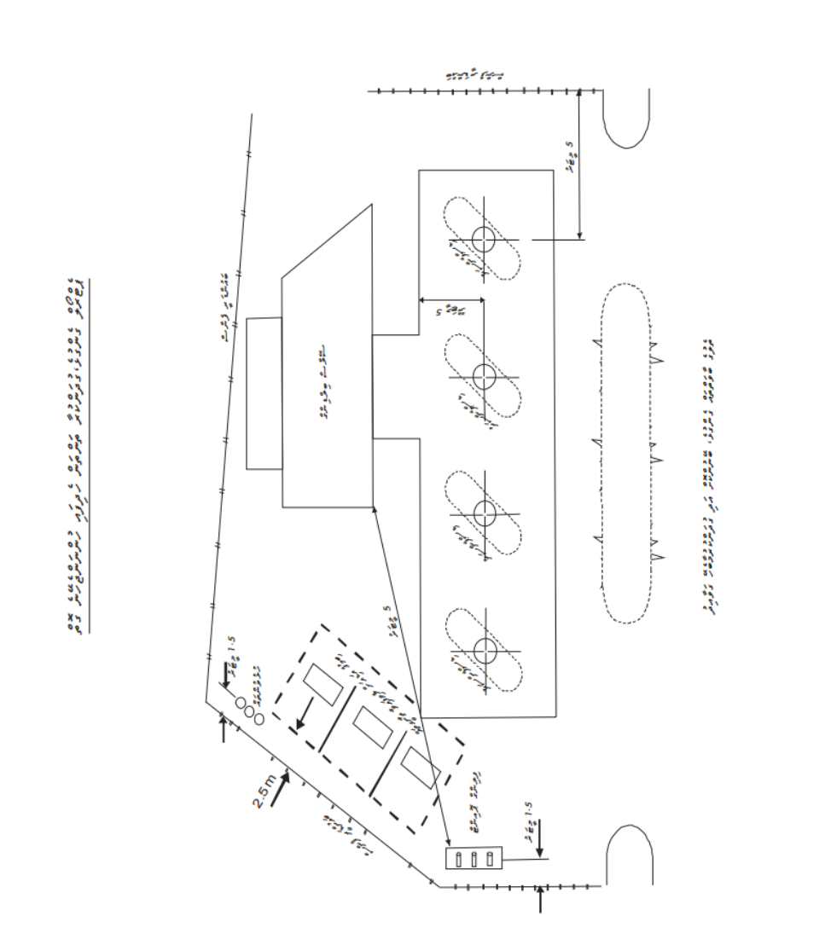
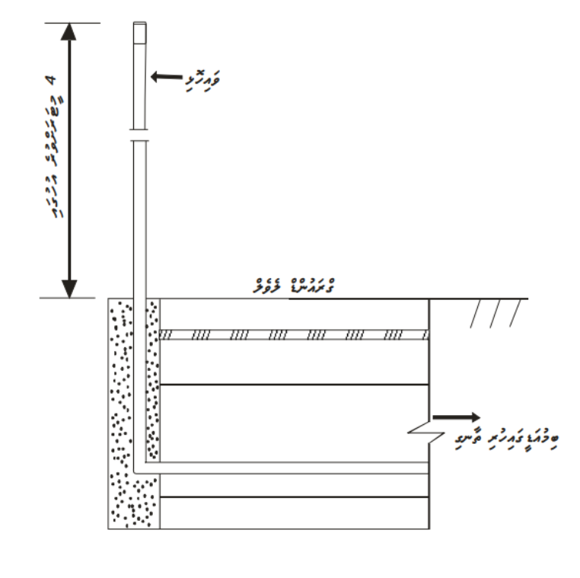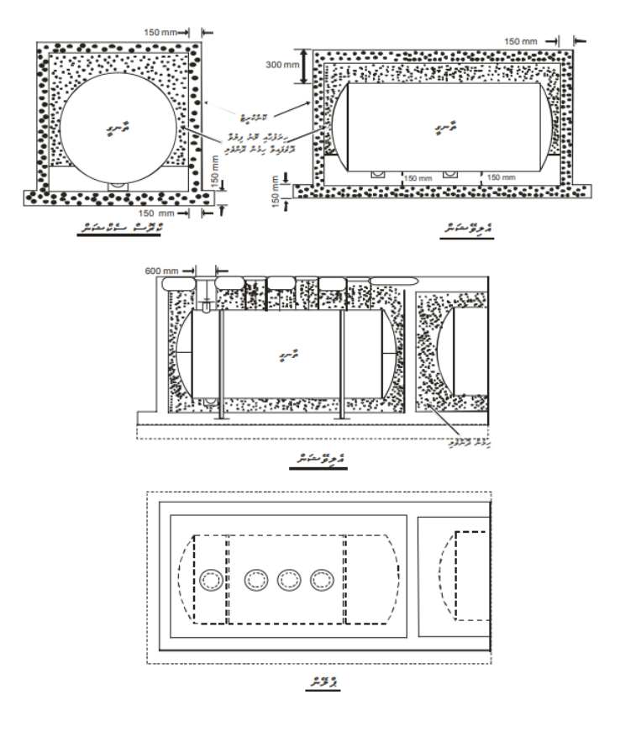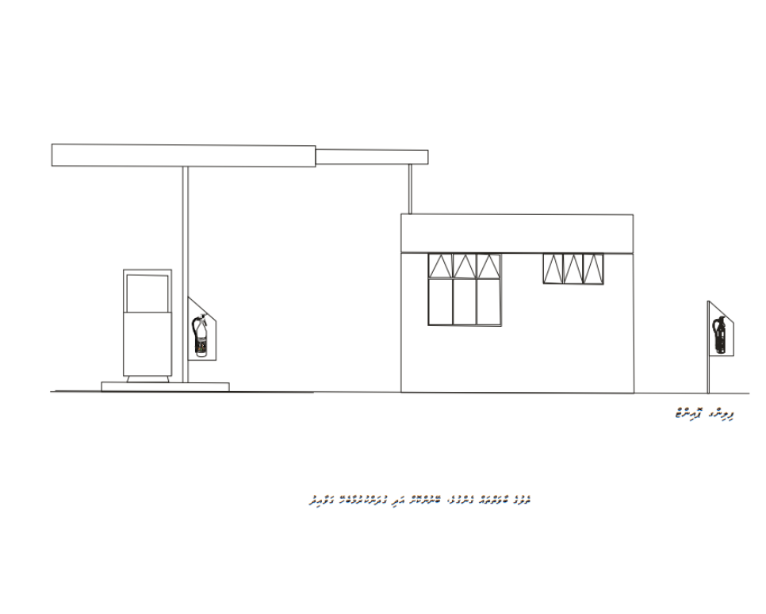

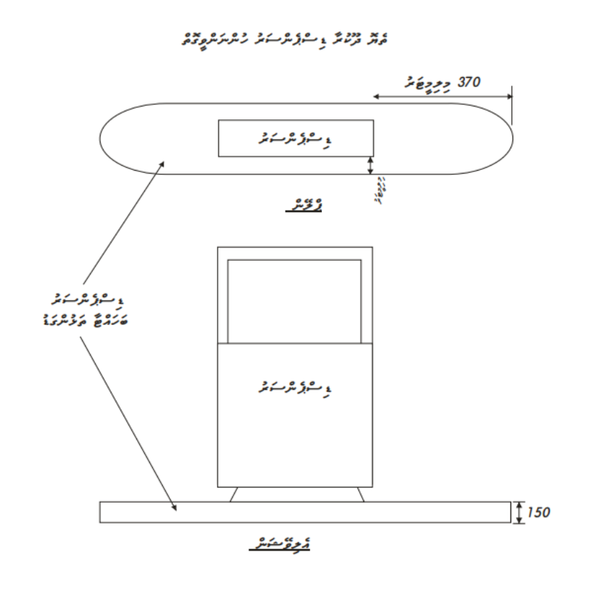

ޖަދުވަލު 4
ނިޝާންތަކާއި އެންގުންތައް

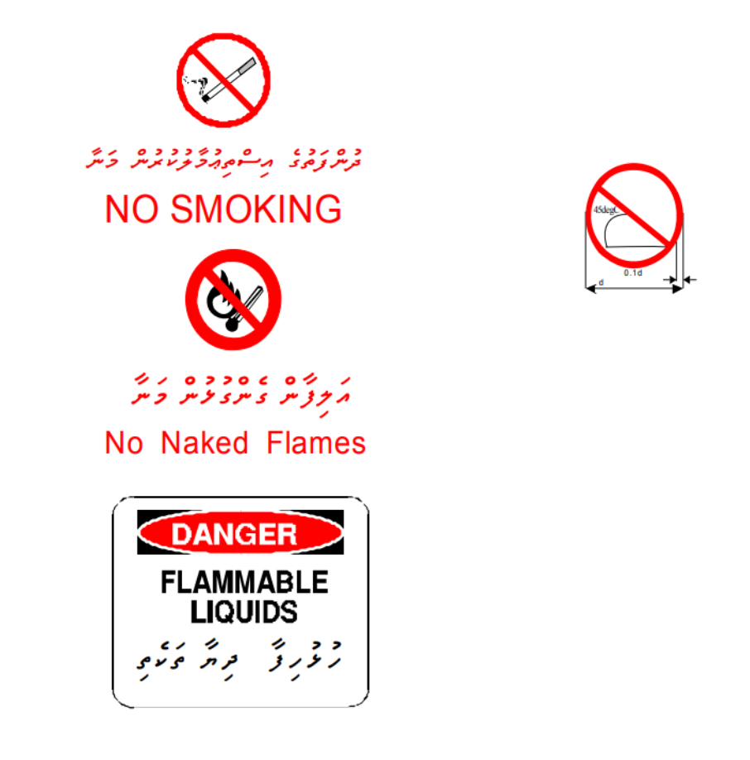

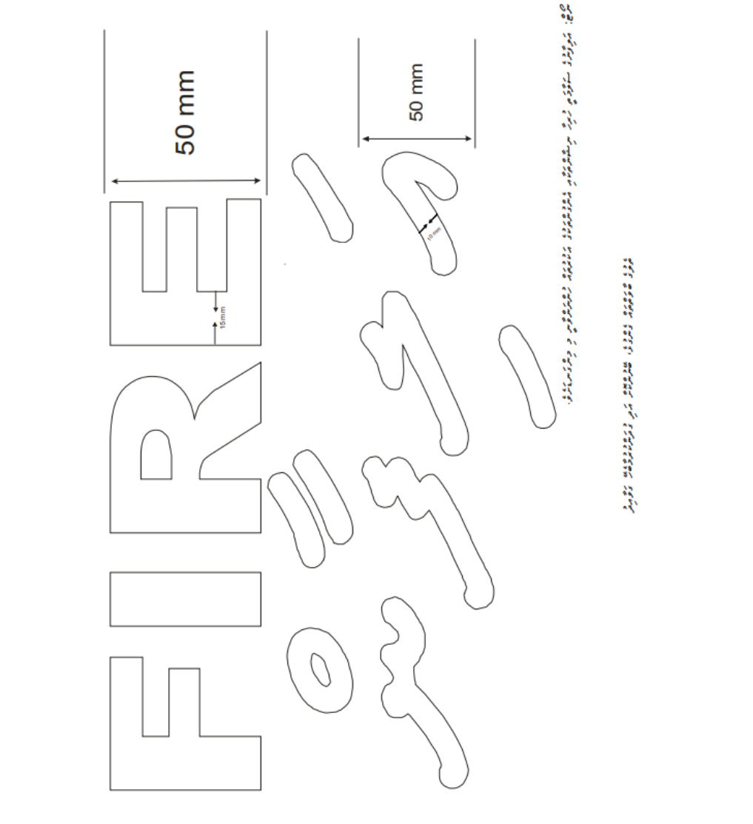

ޖަދުވަލު 5
ޕެޓްރޯލިއަމް ނުވަތަ ޕެޓްރޯލިއަމްގެ އުފެއްދުންތައް އުފުލާ އުޅަނދުފަހަރުގައި ހުންނަންޖެހޭ ނިޝާންތަކާއި އެންގުންތައް

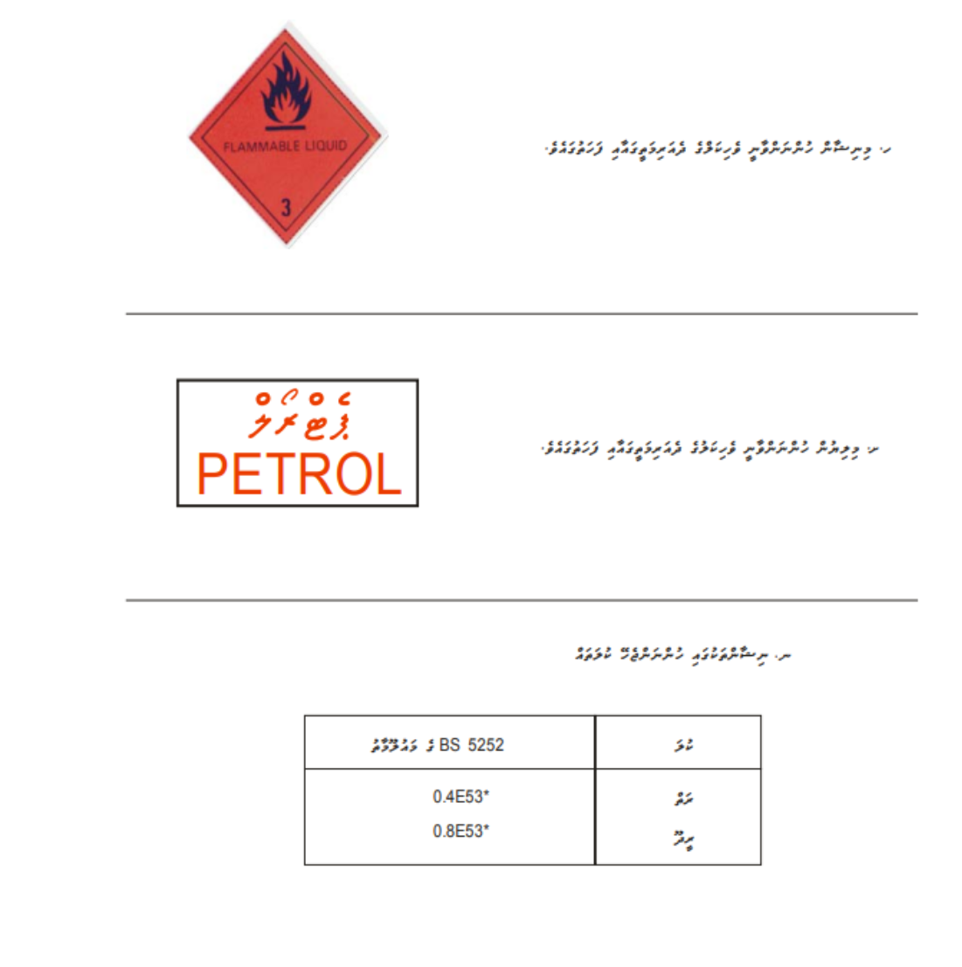

ޖަދުވަލު 6
މީހުން ދިރިއުޅޭ ގޯތި ގެދޮރާއި، މަގާއި، މިލްކިއްޔާތުގެ އިމުން ފެށިގެން ބަންޑްވޯލާއި ދޭތެރޭ ހުންނަންޖެހޭ ދުރުމިން

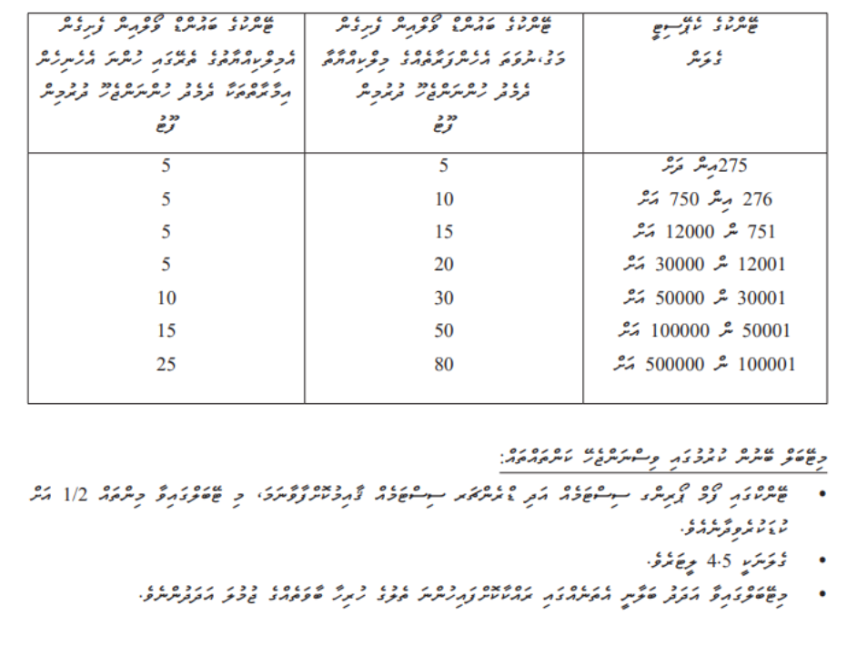

ޖަދުވަލު 7
އެއް ތާނގީއަށްވުރެ ގިނަ ތާނގީ ބަހައްޓާނަމަ 2 ތާނގީ ދެމެދުގެ ދުރުމިން

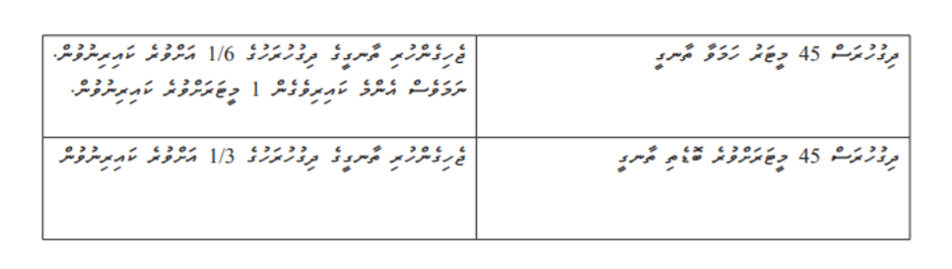

ޖަދުވަލު 8
ޕެޓްރޯލިއަމް ނުވަތަ ޕެޓްރޯލިއަމްގެ އުފެއްދުން އެޅުމަށް ބޭނުންކުރާ ޓޭންކްއާ ގުޅިގެން ހަދަންޖެހޭ ޓެސްޓްތައް
No. | Test / Inspection | Purpose | Applicable Standard / Reference | Minimum Frequency | Regulatory Requirement
1 | Tank Tightness Test | To verify the structural integrity of the tank and ensure there is no leakage of product or ingress of groundwater. | API 1631; PEI RP1200; EN 13160-2 | Annually | All underground tanks shall undergo certified tightness testing at least once every twelve (12) months.
2 | Line Tightness Test | To ensure suction and pressure fuel lines are free from leakage. | PEI RP1200; EPA 40 CFR 280.41 | Annually or after repair | All product lines connected to USTs shall be tested for tightness annually or following any maintenance or modification.
3 | Automatic Tank Gauging (ATG) System Verification | To confirm accuracy and functionality of the electronic leak detection system. | EPA 40 CFR 280.43; EN 13160-3 | Monthly | ATG systems shall be verified monthly to ensure proper calibration and alarm function.
4 | Interstitial Space Monitoring (Double-Walled Tanks) | To detect leaks within the interstitial space between inner and outer walls. | EN 13160-3; API 620 | Continuous / Automated | All double-walled tanks shall be equipped with a continuous interstitial monitoring system that is maintained and tested quarterly.
5 | Cathodic Protection System Survey | To confirm effective corrosion protection for metallic tanks and piping. | NACE SP0285; API 1632 | Annually | Cathodic protection systems shall be inspected annually and after any repair or modification.
6 | Rectifier Output Inspection (Impressed Current Systems) | To verify that electrical output levels remain within protective limits. | NACE RP0169 | Every 60–90 days | Operators shall record rectifier readings every 60 days to confirm continuous protection.
7 | Bonding and Continuity Test | To ensure all metallic components are electrically continuous and adequately bonded. | NACE SP0285 | Annually | Continuity testing shall be performed annually or following any disconnection or system modification.
8 | Water Bottom Test | To detect and remove accumulated water at the bottom of storage tanks. | API 2546 | Monthly | Tanks shall be checked monthly for water presence and drained as required to prevent corrosion and microbial growth.
9 | Fuel Quality and Contamination Test | To assess for microbial activity, phase separation, and particulate contamination. | ASTM D6469; ASTM D4057 | Quarterly | Operators shall conduct quarterly tests to maintain product quality and prevent contamination of dispensing systems.
10 | Volumetric Calibration (Strapping Test) | To ensure accurate tank volume measurement and reconciliation. | API MPMS 2.2A | Every 5 years or after major repair | Calibration shall be verified at least once every five (5) years or after tank repair or movement.
11 | Ultrasonic Thickness (UT) Test | To measure tank wall thickness and detect corrosion or pitting. | API 653; ISO 17165 | Every 5–10 years | Tanks shall be subject to ultrasonic testing during scheduled out-of-service inspections.
12 | Internal Visual Inspection | To assess internal coating condition, corrosion, and overall integrity. | API 1631; API 653 | Every 10 years | Internal inspection shall be carried out by certified personnel every ten (10) years or as required by the competent authority.
13 | Spill and Overfill Prevention Device Test | To confirm operational integrity of spill buckets, overfill alarms, and shut-off valves. | PEI RP1200; EPA 40 CFR 280.40 | Annually | Spill and overfill prevention systems shall be function-tested at least once every twelve (12) months.
14 | Groundwater Monitoring / Vapor Well Sampling | To detect any hydrocarbon release into surrounding soil or groundwater. | EPA 40 CFR 280.43; EN 13160-5 | Quarterly | Monitoring wells shall be installed and sampled quarterly in accordance with environmental protection requirements.
15 | Recordkeeping and Documentation Audit | To verify that all required tests, maintenance, and calibrations are properly documented. | ISO 9001; EPA 40 CFR 280.34 | Continuous | All test records shall be retained for a minimum of five (5) years and made available to authorities upon request
ޖަދުވަލު 9 – ޕެޓްރޯލިއަމް ނުވަތަ ޕެޓްރޯލިއަމްގެ އުފެއްދުން ރައްކާކުރާ ޓޭންކްގެ އަނގަތައް ހުންނަންވާނެ މިންތައް

Opening Sizes for Underground Petroleum Storage Tanks
- This section establishes the minimum and maximum dimensional requirements for all openings provided on underground petroleum storage tanks installed within the Republic of Maldives.
- The intent of these requirements is to ensure operational safety, compatibility with delivery and dispensing systems, prevention of vapor and product releases, and protection against seawater or stormwater ingress under local island conditions.
- All openings, fittings, and associated equipment shall be designed, fabricated, and installed in accordance with recognized international standards such as API 650, API 1615, EN 12285-1, EN 13160, or equivalent standards approved by the competent authority.
- Where imported or prefabricated tanks are used, the tank manufacturer’s specifications shall comply with or exceed the dimensional requirements stated in this Regulation. Any deviation shall be supported by an engineering justification and submitted for prior approval to the Environmental Protection Authority.
- All openings must:
- Be constructed of corrosion-resistant materials compatible with the stored product;
- Be fitted with vapor-tight, liquid-tight closures when not in use;
- Be positioned and sealed to prevent surface water or seawater ingress; and
- Allow safe access for inspection, maintenance, and installation of monitoring or overfill protection devices.
The dimensional ranges in this Annex 9 below shall apply to all new underground petroleum storage tanks and to any existing tanks undergoing major repair or replacement of fittings.
Type of Opening | Purpose | Typical Diameter Range | Standard Reference | Notes / Regulatory Requirements
Manhole (Primary Access Opening) | Used for tank entry, internal inspection, and maintenance. | ≥ 500 mm (20 in) up to 600 mm (24 in) | API 650, UL 58, EN 12285-1 | Must be large enough for personnel access and ventilation; typically bolted, gasketed, and gas-tight.
Fill Pipe Opening (Product Fill Point) | For loading fuel into the tank from a tanker. | Minimum 100 mm (4 in) | API 1615, PEI RP100, EN 13160 | Must be equipped with spill containment and tight-fill connection; 100 mm allows sufficient flow without overpressure.
Vent Pipe Opening | For venting vapors during filling or temperature changes. | Minimum 50 mm (2 in) | API 2000, EN 13616 | Vent line must handle maximum vapor flow; diameter increases with tank capacity (e.g., up to 100 mm for large tanks).
Vapor Recovery / Stage I Connection | For capturing displaced vapors during filling. | Minimum 75 mm (3 in) | EN 13083, API 1626 | Must be separate from product fill line; vapor return connection must be compatible with delivery truck systems.
Suction / Product Line Opening | For product withdrawal to dispenser. | Minimum 38–50 mm (1.5–2 in) | API 1615, PEI RP100 | Should include a foot valve and shear valve; minimum diameter ensures adequate flow rate.
Gauge / Dip Tube Opening | For manual or automatic level measurement. | Typically 38–50 mm (1.5–2 in) | API 1621, EN 13617-1 | Must be fitted with a liquid-tight cap; some systems integrate this with ATG sensors.
Observation or Monitoring Port | For sampling or interstitial monitoring. | 25–50 mm (1–2 in) | EN 13160-5 | Used for vapor or groundwater monitoring wells.
Overfill Prevention Device Opening | For alarm or shutoff device installation. | Typically 50–100 mm (2–4 in) | PEI RP1200, EPA 40 CFR 280.20 | Sized per device manufacturer’s specification.

